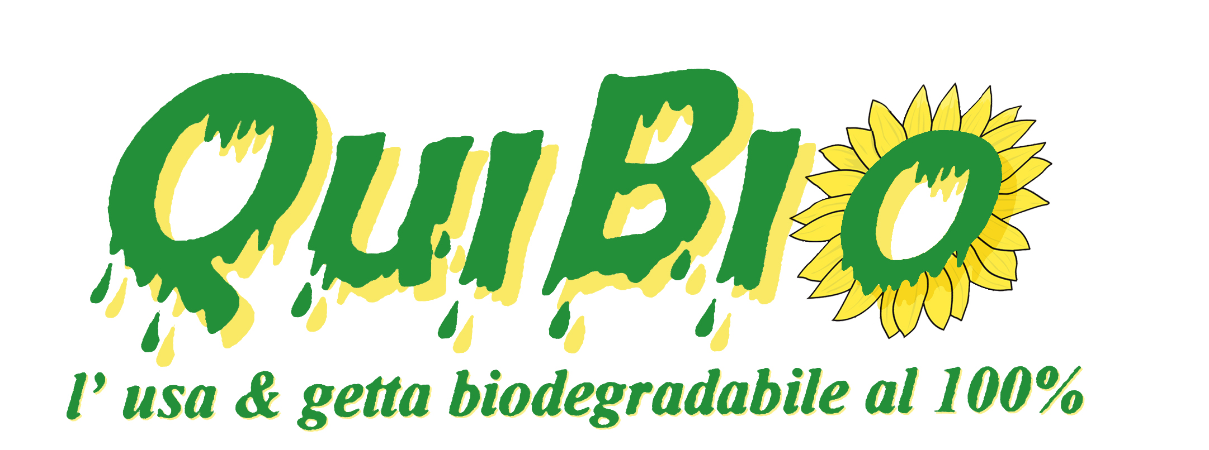

La Bioplastica, cos' è il Biolice?
I ricercatori della “Cereales Vallée”, il distretto tecnologico della regione Auvergne nel centro della Francia, guidato dalla cooperativa agricola LIMAGRAIN (leader europeo delle sementi), hanno messo a punto un materiale 100% biodegradabile, 100% compostabile, derivato da cereali in grani.
è già prodotto a livello industriale.
I laboratori di ricerca Ulice di LCI (Limagrain Cereales Ingrédients) lavorano da oltre 10 anni allo sviluppo di applicazioni industriali dei prodotti cerealicoli e avevano già messo a punto un materiale di sostituzione delle materie plastiche da utilizzare, ad esempio, per l’impagliatura delle coltivazioni, operazione sottoposta dal 1999 all’obbligo di riciclo.
Con il materiale Biolice i ricercatori di LCI, associati agli specialisti delle materie plastiche dalla società BARBIER (anch’essa della regione Auvergne), che ne ha studiato il processo di produzione industriale, hanno superato una nuova tappa nella creazione di un sostituto ecologico della plastica derivata da idrocarburi.
Grazie ad un impianto pilota di 10.000 tonnellate l’anno di capacità, per il Biolice si può ormai parlare di produzione industriale.
Biolice è un nuovo rivoluzionario materiale biodegradabile e compostabile al 100%, fatto principalmente da farine di mais e grano.
Il Biolice impiega appena 12 settimane a decomporsi in un processo di compost industriale o domestico, senza nessun rischi di contaminazione dell' ambiente.
Questo tempo eccezionalmente breve è garantito dalla certificazione OK Compost (con riferimento alla norma EN 13432) che Biolice ha ricevuto nel 2005.
www.quibio.it il primo e-commerce di prodotti usa e getta bio eco-compatibili come piatti
bicchieri, posate etc.. tutti rigorosamente biodegradabili e compostabili al 100%.
compra on line www.quibio.it
Email: quibio@quibio.it Tel. 070 658708 Fax 070 673381

